Семейная газета |  | Октябрь  2019 года
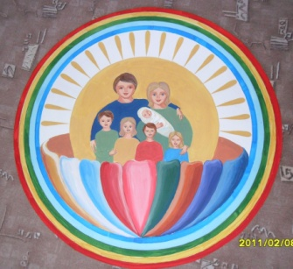 | "Возрождение"  Издана в структурном подразделении «Центр развития ребенка – детский сад «Сказка» муниципального бюджетного дошкольного образовательного учреждения «Детский сад «Планета детства» комбинированного вида»

В Православной церкви приняты к почитанию несколько типов икон Богородицы, один из них - «Умиление». На иконах «Умиление» (в греческой традиции - "Елеуса") Пресвятая Богородица обычно изображена по пояс. Она держит младенца - Спасителя - на руках и с умилением склоняется к своему Божественному Сыну.
ПРАЗДНОВАНИЕ: 12/23 июня, 26 августа/8 сентября, 23 июня/6 июля, 21 мая/3 июня, 7/20 октября (в память избавления Пскова от нашествия французских войск в 1812 году).

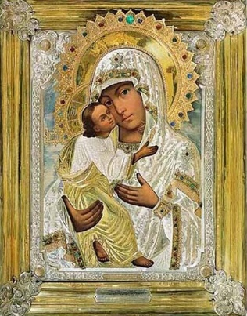

Твоё прекроткое смиренье,
Нас удивляет всякий раз,
Души пречистой умиленье
И свет любви небесных глаз.

Прияла Свыше откровенье,
Служа Творцу не на показ,
Любовь, явив в долготерпенье,
Её , храня и в крестный час.

Тебя воспели Неба лики,
Царицу Неба и земли,
Все чудеса Твои велики,
Так многих нас, они спасли.

А. П. Еремин

Как появилась икона Умиление Божьей Матери?
Изначально икона Матери Божьей Умиление была собственностью преподобного Серафима Саровского – одного из самых чтимых святых в восточной православной традиции. Реликвия являлась его келейным образом, то есть постоянно находилась в жилище монаха. Известно, что старец исповедовал около неё искренне раскаивающихся людей, а также тех, кто проявлял в соблюдении христианских заповедей особое рвение. Он помазывал их елеем из лампадки, постоянно мерцавшей подле святыни, а затем давал приложиться к божественному лику. Как основатель Дивеевского женского монастыря, Серафим Саровский заповедал ему и свой образ Пресвятой Девы. Ещё при жизни он часто ободрял послушниц: «Поручаю вас этой Небесной Царице и оставляю Ей на попечение».
Однажды, вызвав к себе настоятельницу, передал ей тысячу рублей, поручив обустроить на них «келью для Пречистой Госпожи». В построенном на эти средства особом приделе в Троицком храме реликвия и находилась до 1927 г. Для неё сделали чудесную серебряную ризу, украшенную позолотой. Позже, когда подвижник был причислен к лику святых, император Николай II преподнёс монастырю богатые дары, в том числе и золотой киот. На нём были выложены из жемчуга и самоцветов лучи, которые расходились от главы Богородицы. Но благоденствие продлилось недолго. В 1927 г. Серафимо-Дивеевскую обитель закрыли, а епископа, игуменью и архиепископа препроводили в Москву. Лишь чудом Господним можно объяснить то, что матушке Александре удалось сохранить святыни монастыря, в том числе и образ «Умиление». Когда её освободили из-под ареста, настоятельница вместе с несколькими другими монахинями нашла приют в Муроме. Там же пребывала и икона. Позже её передали сестре Марии (в миру Бариновой), а затем реликвия некоторое время обреталась у патриарха Пимена. Но он, желая сберечь образ от репрессий и обысков, вскоре передал его протоиерею В. Шаповальникову. И только в 1991 г. икону, увенчанную самоцветным окладом, вместе с другими вещами Серафима Саровского передали патриарху Алексию II.
С того времени эти реликвии хранятся в Московском Богоявленском соборе, а в день поминовения (совершается 1 и 10 августа, а также 22 декабря) их выставляют для поклонения. С образа неоднократно делались списки.

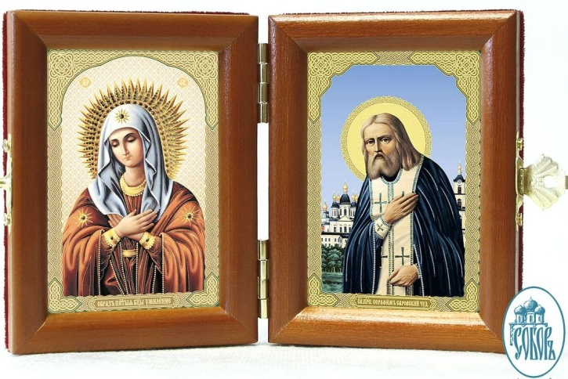

Особенности образа Богородицы
Согласно исследованиям историков, икона была создана во второй трети XVIII ст. Традиция, в которой она написана, сходна со стилем Остробрамского лика Девы Марии – его особенно почитают в Литве и западных регионах России. Но, в отличие от Остробрамского образа, украшенного полумесяцем и россыпью звёзд вокруг нимба Пречистой Царицы, «Умиление» не содержит никаких дополнительных атрибутов. Единственным декоративным элементом являются слова «Радуйся, Невеста Неневестная», выведенные вокруг святого лика. Оригинал реликвии выполнен на холсте, прикреплённом к доске из кипариса.
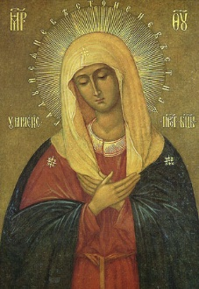

О чем молятся перед святыней

Традиционно этот образ воспринимают как «женский», ведь на нём показана Отроковица – юная и нежная, только что услышавшая благую весть. Её послушание искупило поступок Евы, из-за которого в мир пришёл грех, а Её слова стали символом высочайшего доверия к Богу, радости, покоя и благодати. Дева Мария вверила себя Господу, смирилась и избавилась от сомнений – и это принесло Ей высшее счастье и небесное блаженство. Подобное деяние стало примером для всех живущих – ведь для исполнения молитвы и воплощения Ваших чаяний нужно всего лишь полностью положиться на волю Спасителя и на Его высший промысел.
О чём же просят у образа? Чаще всего к нему обращаются родители девочек, чтобы целомудренная и чистая Богоматерь помогла малышкам избежать мирских соблазнов, искушений и грехов, вырасти счастливыми, непорочными и благочестивыми. Также умиляющаяся Дева Мария считается покровительницей беременных – её молят о зачатии, благополучном протекании беременности, быстрых и безболезненных родах. Многие женщины, которых официальная медицина признала бесплодными, смогли насладиться счастьем материнства именно после преклонения у святыни. У этой иконы невесты и мечтающие вступить в брак девушки молятся о благополучной, мирной и радостной семейной жизни. Замужние женщины могут обращаться к ней с просьбой о мудрости, терпении и выдержке, ведь святой образ усмиряет ссоры и конфликты в семье, дарит способность к пониманию и материнскую любовь. Кроме того, пронзительно-нежный и трогательный лик Богоматери вызывает в человеческой душе чувства счастья, теплоты, доверия, столь необходимые в череде серых и однообразных будней. Они могут проникнуть даже к самому очерствевшему сердцу, спасти его от сомнений, скорби, тревоги и депрессии. Считается, что молитва у этой иконы очищает душу от гордыни, лени, тщеславия и алчности. Для этого понадобится всего лишь произнести простые слова: «Умилися, Благая сердцем и душою, и мне, окаменённому, благоволи ниспослать умиление сердечное и душевное».
Места нахождения святыни
Оригинал, преподнесенный Николаем II, располагается в соборе Серафима Саровского, в Голицыно.
Один из самых почитаемых образов Девы Марии хранится в Троицком монастыре. Значение иконы Божией Матери «Умиление» тяжело переоценить для русского народа. Святыня, прославившаяся колоссальным количеством чудес, написана монахинями этого монастыря в конце XX в. Каждое воскресеньям перед святыней проводят церковные песнопения.
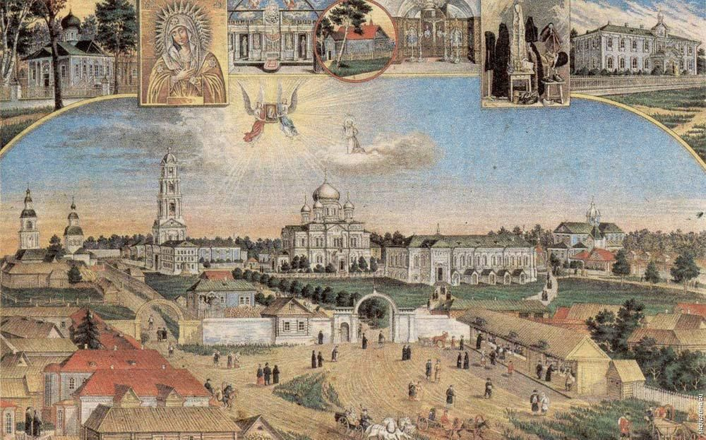

Чудеса сотворимые образом Девы Марии
Согласно летописи, в 1337 г.в Новгороде царил устрашающий мор, который забирал с каждым днем все больше и больше человеческих жизней, и не было от смертоносного недуга никакого спасения. И тогда, отчаявшись, собрался весь православный народ и прошествовал в Троицкий собор, где слезно начал взывать к образу Пресвятой Богородице читая молебень о спасении от жестоких объятий эпидемии. После чего в скором времени напасть отступила, а в память об этой божественной помощи люди стали ежегодно совершать крестный поход в Троицкую обитель из Софийского Собора.
Были также случаи, когда образ мироточил. Один из них произошел 8 июля 1337 г., однако из лика не только текли слезы, но все изображение парило в воздухе, удерживаемое какой-то неведомой силой. После чего было созвано духовенство, и был совершен крестный ход в Троицкий собор для проведения службы;
В поселении Локоть (Брянская область) находится уникальная божественная святыня Серафимо-Дивеевской Небесной Царицы в семье Натальи и Виктора Ремезовых. Однажды к ним в дом приехала страдалица с онкологическим заболеванием, и в ближайшем времени ей предстояло перенести сложную операцию. Женщина усердно и от всего сердца молила Богоматерь об удачном исходе своего недуга, а после чего она отправилась в больницу для подготовки к оперированию. Однако после сделанного ультразвукового обследования, врачи не на шутку удивились, ведь УЗИ показало, что раковых клеток больше нет, и пациентка оказалась полностью здоровой.

